Тема урока | Правление князя Владимира. Крещение Руси.
Лекция | Самостоятельная работа | Практическая работа
Начало правление князя Владимира | Причины принятия христианства | Значение принятия христианства
Семинар | Понятия к уроку | Заявка на оценку
Крещение Руси
Домашнее задание
5 | 4 | 3
- §6, прочитать  - С.55 «Изучаем документ» (ответить письменно)  - Знать даты | - §6, прочитать  - Подготовить буклет «Десятинная церковь в Киеве»  - Знать даты | - §6, прочитать  - Сгруппировать понятия (см. рабочий лист)  - Знать даты
Он объединил Новгород и Киев в 882 г., взял под свой контроль путь "из варяг в греки", ходил в военные походы на Константинополь и заключил выгодные для Руси торговые договоры
Она жестоко отомстила за смерть мужа обидчикам, но затем установила точный размер дани и места её сбора.
Этот князь был выдающимся полководцем, вся жизнь его прошла в походах и сражениях, он не нападал на врагов без предупреждения ("Иду на вы").
Этот князь также не раз ходил в походы на Византию, трагически погибво время восстания древлян в 945 г.

Лекция «Начало правления Владимира»
Задание: посмотрите видео «Ярополк, Олег, Владимир. История государства российского» и отметьте знаком «+» те высказывания, которые соответствуют историческому источнику.
- Перед последним походом князь Святослав «рассадил» своих сыновей по всей территории Древнерусского государства. Ярополка - в Новгороде, Олега - в древлянской земле, Владимира - в Киеве.
- 977 год - поход Ярополка на Олега, причиной которого было убийство Люта Свенельдовича, сына дружинника Святослава.
- Олег погиб во время давки на мосту у реки Овруч.
- «Того ли тебе хотелось?» - спросил Ярополк Олега, увидев поражение древлян в битве в 977 г.
- Владимир после смерти Олега бежал к печенегам за помощью.
- В 980 г. Владимир возвратился в Новгород.
- Ярополк испугался натиска Владимира и бежал в Киев.
- Предателя Ярополка звал Блуд.
- Князем Древнерусского государства стал Владимир в 980 г.

Домашнее задание на «3»
Сгруппируйте понятия, характерные для:…., и запишите цифры, под которыми они указаны, в соответствующие колонки таблицы.
а/ язычества | - Храм  - Идол  - Икона  - Священник | - Мечеть  - Коран  - Библия  - Капище  - Минарет
б/ христианства | - Храм  - Идол  - Икона  - Священник | - Мечеть  - Коран  - Библия  - Капище  - Минарет
в/ ислама | - Храм  - Идол  - Икона  - Священник | - Мечеть  - Коран  - Библия  - Капище  - Минарет
Семинар «Крещение Руси»
Задание: изучите п. 3 «Крещение Руси», и составьте логическую схему, указав направления стрелок и сделав подписи.
987 г.

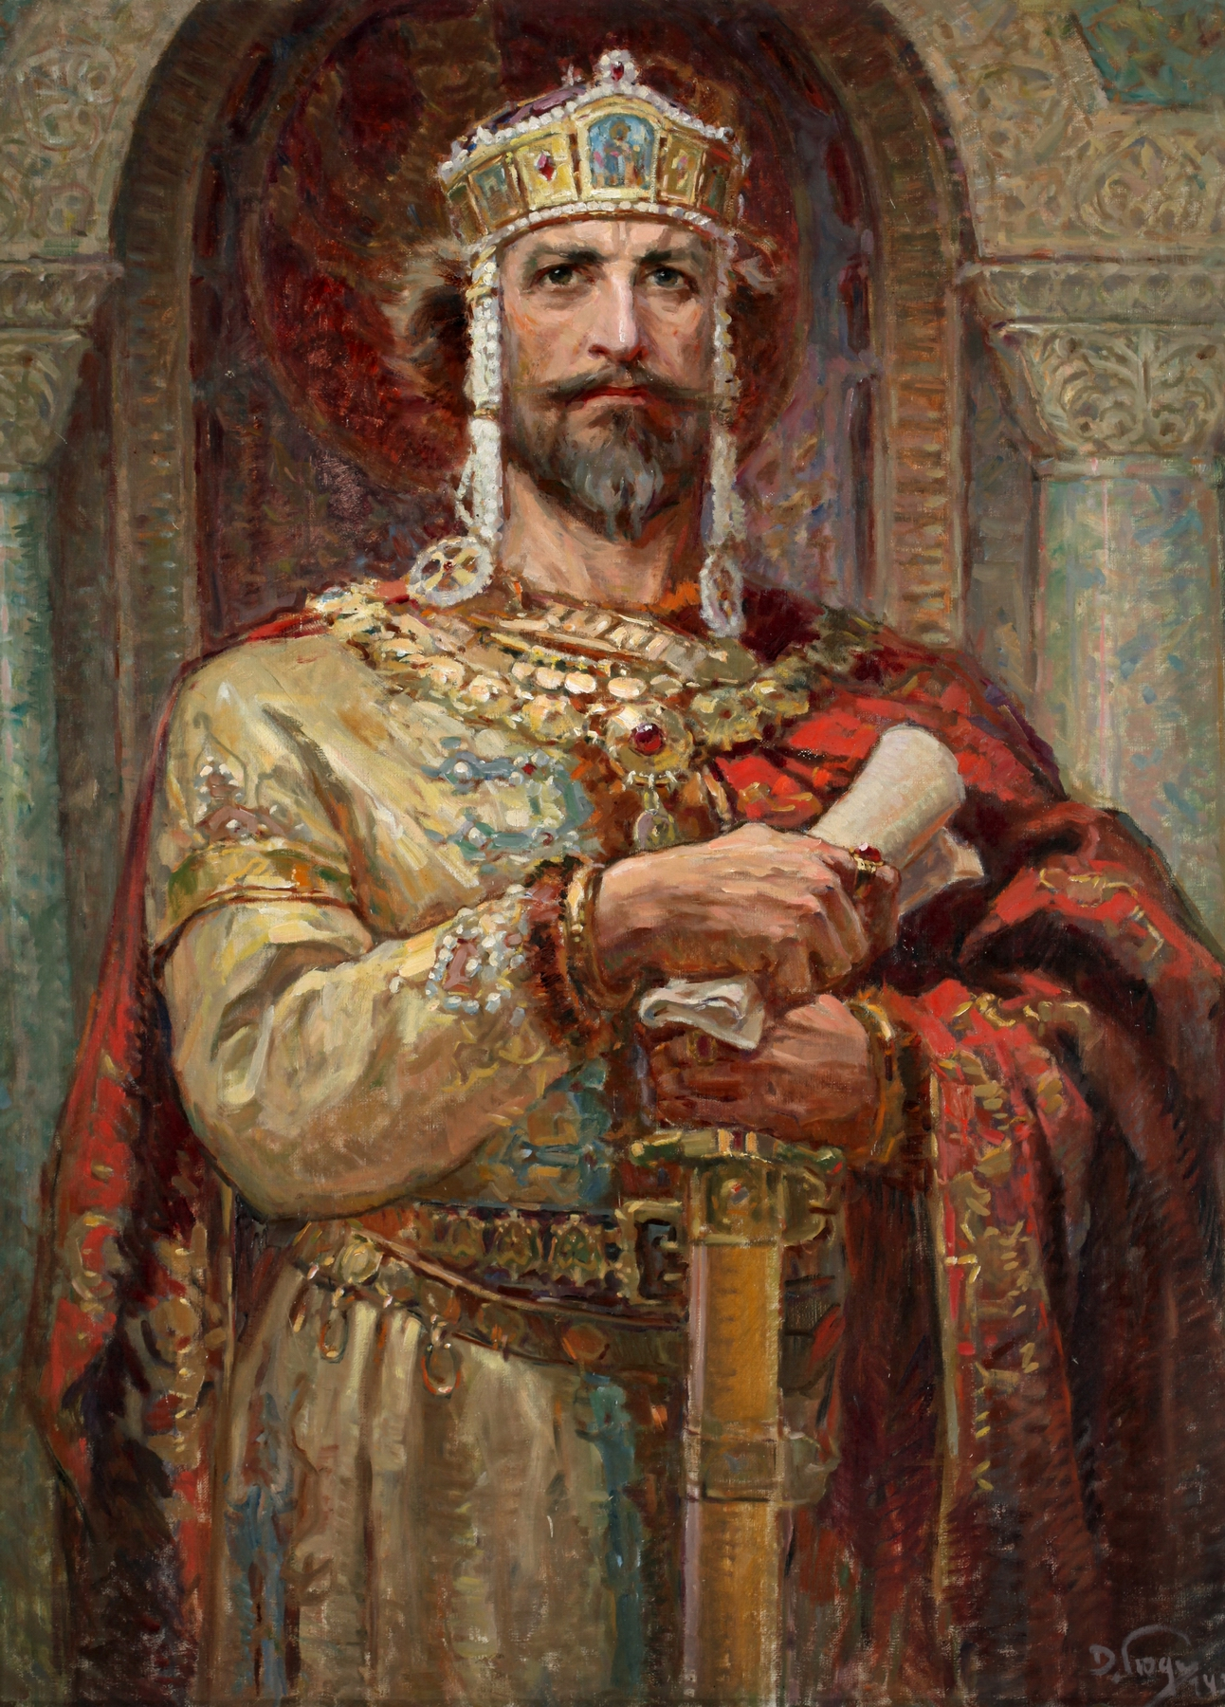 |  | 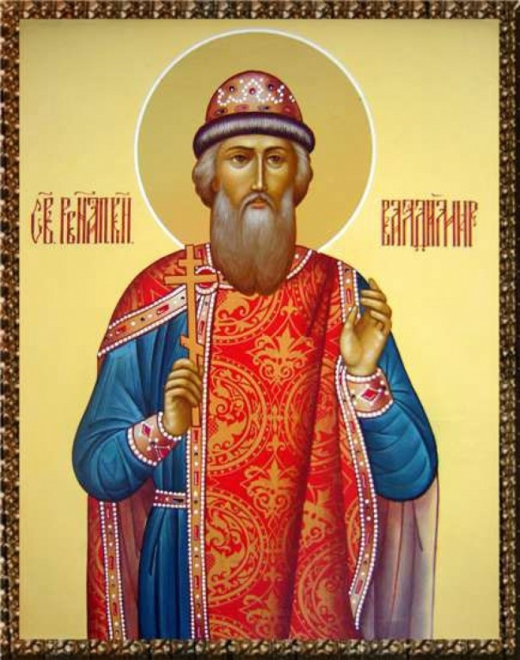
Византийский император Василий II
Князь Владимир

988 г.

Самостоятельная работа «Причины и значение принятия христианства»
Задание: изучите п 2 (мальчики) и п.4 (девочки), дополните таблицу
Причины принятия христианства | Значение принятия христианства

